**Tarea**

|  |  |  |  |
| --- | --- | --- | --- |
| **Semana** | **7, del 11 al 15 de mayo** | **curso** | **6° año básico** |
| **Asignatura** | **Ciencias naturales** | | |

Queridos estudiantes, además dejo unos links para que puedas ver desde tu celular o computador para que los conceptos que hemos ido trabajando puedan ser más significativos y puedas entender de mejor forma, espero que sea de una ayuda para ti. De no tener acceso para poder visualizar estos videos te recomiendo que utilices el libro de la asignatura para que puedas complementar los contenidos.

<https://www.youtube.com/watch?v=LtDpx5HCG_Y> ¿Qué es la Cadena Alimenticia? | Videos Educativos para Niños

<https://www.youtube.com/watch?v=sLIuaLcUHjI> La Cadena Trófica | Videos Educativos para Niños

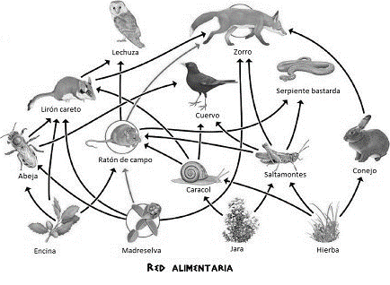Desafío: A continuación te presentare una red trófica (que veremos en la próxima guía de trabajo) en esta red trófica hay muchas cadenas tróficas tu misión será identificar al menos 5 cadenas tróficas y anotarlas en tu cuaderno si eres capaz de dibujar puedes dibujarla.

Te doy un ejemplo:

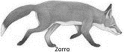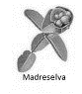

Ciencias naturales – Tarea- 6°- pag 1